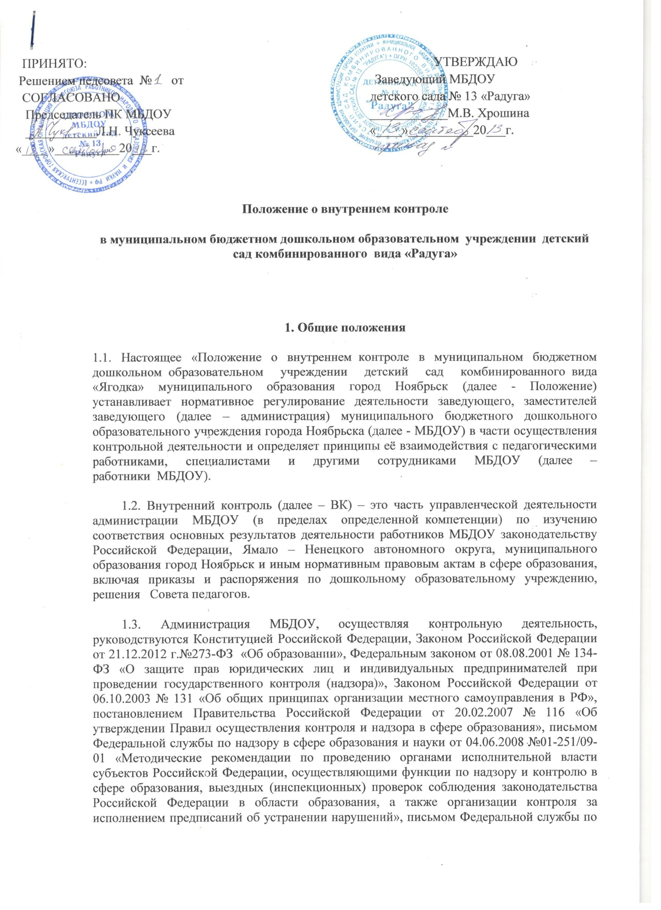

надзору в сфере образования и науки от 04.07.2008 № 01-298/09-01 «Методические рекомендации по проведению камеральных проверок органами исполнительной власти субъектов Российской Федерации, осуществляющими функции по надзору и контролю в сфере образования», писем Министерства образования Российской Федерации от 10.09.1999 № 22-06-874 «Об обеспечении инспекционно-контрольной деятельности» и от 07.02.2001 №  22-06-147 «О содержании и правовом обеспечении должностного контроля руководителей образовательных учреждений», проектом Концепции общероссийской системы оценки качества образования, вторая редакция (версия 02.02.2008)  и другими законодательными актами Российской Федерации, Концепцией региональной системы инспектирования в порядке надзора и контроля соблюдения законодательства в области образования в системе образования Ямало-Ненецкого автономного округа, постановлениями, распоряжениями Главы города Ноябрьска, нормативными актами департамента образования, уставом и локальными актами МБДОУ и настоящим Положением.

1.4. Основными аспектами ВК являются:

            - установление стандартов и норм (законов, правил, положений, инструкций, приказов, распоряжений и т.д.);

            - измерение достигнутого за определенный период и сравнение достигнутого со стандартами и нормами;

            - подготовка необходимых корректирующих действий.

1.5.      ВК является основным источником получения администрацией МБДОУ необходимой и достаточной информации о состоянии управляемого объекта (деятельности работников) и одной из процедур внутренней системы оценки качества образования.

1.6.     ВК в МБДОУ осуществляют администрация и руководители структурных подразделений. По приказу заведующего к осуществлению ВК могут привлекаться руководители профессионально-методических объединений, педагоги МБДОУ, а также, по согласованию, представители органов государственно-общественного управления, сторонние (компетентные) организации и лица, в том числе объединенные во временные экспертные группы ([комиссии](http://www.pravoteka.ru/enc/2706.html)).

1.7.     Заведующий МБДОУ вправе обратиться в органы управления образованием, научные и методические учреждения за помощью в организации и проведении контроля. Помощь может быть предоставлена в виде проведения проверок по отдельным направлениям деятельности, участия компетентных специалистов в проведении конкретных проверок, консультировании. Привлекаемые специалисты, осуществляющие контроль, должны обладать необходимой квалификацией.

1.8.     Уточнения и дополнения в Положение вносятся по решению органа управления МБДОУ приказом  заведующего МБДОУ.

1.9.  Положение о ВК  включается в номенклатуру локальных актов МБДОУ.

**2. Основные цели, задачи  и функции внутриучрежденческого контроля**

2.1.     **Целью ВК** является сбор, обработка и соответствующая подготовка для анализа необходимой информации о состоянии компонентов (элементов) деятельности работников МБДОУ, фиксация отклонений в жизнедеятельности МБДОУ от установленных планов, стандартов и норм, для принятия регулирующих мер.

2.2.     Основными **задачами ВК** являются:

            - своевременное оказание необходимой помощи и поддержки работникам и структурным подразделениям МБДОУ;

            -  выявление ценного положительного опыта работы для последующей его трансляции;

            - своевременное выявление отклонений в деятельности работников и структур МБДОУ для последующего устранения возможных недостатков и наилучшего достижения запланированных результатов;

            - предупреждение возможного снижения творческой активности работников МБДОУ, повышение их персональной ответственности за результаты работы.

—  контроль исполнения нормативно-правовых актов, регламентирующих деятельность МДОУ;

— выявление случаев нарушений и неисполнения нормативно-правовых актов, регламентирующих деятельность МДОУ, принятие мер по их пресечению;

—   анализ причин, лежащих в основе нарушений, принятие мер по их предупреждению;

—   защита прав и свобод участников образовательного процесса;

—   анализ и экспертная оценка эффективности результатов де­ятельности работников;

— изучение результатов деятельности сотрудников, выяв­ление положительных и отрицательных тенденций в организации образовательного процесса и разработка на этой основе предло­жений по изучению, обобщению и распространению педагоги­ческого опыта и устранению негативных тенденций;

— совершенствование качества воспитания и образования вос­питанников МДОУ с одновременным повышением ответственности дол­жностных лиц за конечный результат;

— контроль реализации образовательных программ, соблюде­ния Устава и иных локальных актов;

—    анализ результатов исполнения приказов по МДОУ;

— анализ и прогнозирование тенденций развития образователь­ного процесса в МДОУ;

— оказание методической помощи педагогическим работни­кам в процессе контроля.

2.3. Основными **функциями ВК** являются:  диагностическая; стимулирующая; воспитывающая; коррекционная; методическая; рефлексивно-аналитическая.

**3. Организационные методы, виды, формы и нормы внутреннего контроля МБДОУ**

3.1.**Объектами** ВК  являются:

−      процессы, протекающие в МБДОУ (образовательный, управленческий, обеспечивающий, инновационный);

−      деятельность педагогических и иных работников МБДОУ;

−      работа структурных подразделений МБДОУ;

−      связи образовательного учреждения с внешней средой;

−      направления деятельности (методическая работа, экспериментальная деятельность, воспитательная работа, финансово-хозяйственная деятельность, работа с персоналом и т.д.);

−      учебные занятия и различные мероприятия;

−      документальные материалы и др.

       3.2.     Для осуществления ВК различных объектов используются следующие **методы**(отдельное контрольное действие): мониторинг (пассивное наблюдение); контрольное  занятие; административная работа; включенное наблюдение; экзамен; обследование; экспертиза документации, аттестуемых, награждаемых; служебное расследование; ревизия; собеседование, интервьюирование;  анкетирование, тестирование, опрос и т.д.

3.3.     В зависимости от характера различают следующие основные **виды**ВК:

***3.3.1.***         ***по месту проведения:***

- активный контроль – контроль непосредственно по месту ведения деятельности работника МБДОУ. Продолжительность активного контроля не более двух недель.

-   камеральный контроль – изучение документальных материалов.

            Продолжительность камерального контроля – не более пяти дней.

***3.3.2.***         ***по времени проведения:***

- плановый -  осуществляется  в соответствии с планом-графиком, обеспечивающим периодичность и исключающим нерациональное дублирование в [организации](http://www.pravoteka.ru/enc/4007.html) контроля; утверждается заведующим МБДОУ и доводится до работников МБДОУ в начале учебного года. Основаниями  для формирования плана - графика ВК являются:

−      заявление соискателя (педагогического работника) на аттестацию;

−      дата проведения последней проверки в отношении объекта контроля;

−      необходимость оказания методической помощи педагогу вследствие низких результатов;

−      задания Управления образования Администрации города ,оформленные документально (проверка состояния дел для подготовки управленческих [решений](http://www.pravoteka.ru/enc/5256.html));

−      наличие выявленных нарушений в деятельности за предшествующий период (проверка за своевременностью и полнотой исполнения выявленных ранее нарушений).

            Решение об отмене или переносе срока контроля, предусмотренного планом-графиком, принимается руководителем МБДОУ.

- внеплановый (оперативный) – проводится не более двух дней по решению руководителя МБДОУ в случае:

−      обращения [физических](http://www.pravoteka.ru/enc/3115.html)и [юридических лиц](http://www.pravoteka.ru/enc/3116.html) о нарушении их прав и законных интересов (проверка  установления сведений о нарушениях, указанных в обращениях родителей (законных представителей), других [граждан](http://www.pravoteka.ru/enc/1433.html), организаций; урегулирование конфликтных ситуаций в отношениях между [участниками](http://www.pravoteka.ru/enc/6271.html) образовательного процесса);

−      представлений и иной информации от органов прокуратуры и правоохранительных органов;

−      иной информации, подтверждаемой документами и иными доказательствами, свидетельствующими о наличии нарушений.

- повторный  контроль -  исполнение замечаний, ранее выявленных нарушений, предписаний об устранении нарушений (повторный контроль) (установление полноты и своевременности устранения, выявленных в ходе проверок нарушений). Внеплановый контроль проводится не ранее истечения срока устранения выявленных нарушений.

-  предварительный контроль – предварительное знакомство с состоянием дел;

-  текущий контроль – непосредственное наблюдение за воспитательно-образовательным процессом;

-  итоговый контроль – изучение результатов работы за полугодие, учебный год и т.д

***3.3.3. по количеству проверяемых направлений деятельности, в зависимости от поставленных задач:***

- фронтальный - исследуется вся нормируемая деятельность контролируемого объекта. Продолжительность фронтального контроля – не более двух недель;

- комплексный– исследуется два и более направлений деятельности объекта контроля. Продолжительность комплексного контроля –  не более десяти дней;

- тематический – исследуется одно направление деятельности объекта контроля. Тематический контроль проводится по отдельным про­блемам деятельности МБДОУ.

Тематический контроль направлен не только на изучение фак­тического состояния дел по конкретному вопросу, но и на вне­дрение новых образовательных  и здоровьесберегающих технологий, форм и методов рабо­ты, опыта работников ДОУ.

 Темы контроля определяются в соответствии с годовым пла­ном работы МБДОУ.

В ходе тематического контроля  проводятся тематические исследования (анкетирование, те­стирование), анализируется практическая деятельность педагогических ра­ботников  (через посещение занятий, воспитательные  мероприятия с детьми, ро­дителями, организация и проведение режимных моментов, проверку документации). Одной из форм тематического контроля является персо­нальный контроль. В ходе персонального контроля, проверяющий  изучает:

—   уровень знаний работника в области его компетенции, его профессиональное мастерство;

—   уровень исполнения работником его должностных обязанностей;

 — уровень овладения педагогом новыми образовательными тех­нологиями, наиболее эффективными формами, методами и при­емами обучения;

— результаты деятельности работника МБДОУ и пути их достижения.

        3.3.5. Методами контроля могут быть:

·       анализ документации,

·       обследование,

·       наблюдение,

·       анкетирование,

·       тестирование,

·       опрос  участников образовательного процесса,

·       контрольные срезы освоения образовательных программ,

·       иные правомерные методы, способствующие достижению цели контроля.

Продолжительность тематического контроля –  не более пяти дней.

3.4. По охвату объектов контроля используются следующие **формы** ВК в МБДОУ:

- персональный - изучение и анализ педагогической деятельности отдельного педагогического работника; изучение его профессиональной  компетентности и  ее проявление  в основных функциях педагогической деятельности: формирующей, диагностической, прогностической, конструктивной, организаторской,  коммуникативной, аналитической, исследовательской.

В интегрированном виде уровень реализации функций педагогической деятельности выражается в профессиональной компетентности педагога и конечных показателях его педагогической деятельности.

            Администрация МБДОУ, осуществляющая персональный контроль, должна установить соответствие между профессиональной компетентностью педагогического работника и конечными показателями его педагогической деятельности.

−      обобщающий - получение информации о состоянии образовательного процесса в той или иной возрастной группе (группах). В ходе обобщающего контроля изучается весь комплекс воспитательно-образовательной  работы  в отдельной группе или возрастных группах.

Возрастные группы для  проведения обобщающего контроля определяются по результатам проблемно-ориентированного анализа по итогам учебного года, полугодия.

Члены педагогического коллектива знакомятся с объектами, сроком, целями, формами и методами обобщающего контроля предварительно в соответствии с планом работы МБДОУ.

3.5. ВК проводится в сроки, определенные данным положением и указанные в приказе о его  проведении.

            Срок контроля исчисляется с даты начала до даты его завершения включительно.   Контроль может быть закончен ранее установленного срока. Срок контроля может быть продлен.  Основаниями для продления сроков контроля могут быть:

- сложность объектов контроля и большой объем проверяемой информации;

- необходимость сбора дополнительной информации;

- непредставление работником МБДОУ  необходимых сведений в установленный срок;

- иные причины и обстоятельства, препятствующие достижению целей контроля.

Решение о продлении сроков контроля оформляется приказом руководителя МБДОУ, в котором указываются обстоятельства, послужившие основанием для его принятия. Максимальный срок, на который может быть продлен контроль – один месяц.

3.6. Нормирование и тематика проверок находится в исключительной компетенции заведующего МБДОУ.

**4. Организация внутреннего контроля**

          4.1. Внутренний контроль в МДОУ осуществляется заведующей дошкольным образовательным учреждением и его заместителями, медсестрой,  а также рабочей группой мониторинга и контроля.

         4.2. Контрольная деятельность является со­ставной частью годового плана работы МБДОУ.

         4.3. Заведующий издает приказ о сроках и теме предстоящего контроля, устанавливает срок предо­ставления итоговых материалов, назначает ответственного, дово­дит до сведения проверяемых и проверяющих план-задание пред­стоящего контроля.

         4.4. План-задание предстоящего контроля составляется заведующей,  либо заместителями заведующей по ВМР. План-задание определяет вопросы конкрет­ной проверки, которые должны обеспечить достоверность и сравнимость результатов контроля для подготовки итогового документа.

         4.5. Периодичность и виды контрольной деятельности опреде­ляются необходимостью получения объективной информации о реальном состоянии дел и результатах деятельно­сти работников МБДОУ. Нормирование и тематика проверок находятся в исключи­тельной компетенции заведующего.

       4.6. Работник должен быть предупрежден о проведении плановой проверки заранее.

       4.7. При проведении оперативных (экстренных) проверок педа­гогические и другие работники могут не предупреждаться заранее.

Экстренным случаем считается письменная жалоба родителей (за­конных представителей) на нарушение прав воспитанника, законо­дательства об образовании, а также случаи грубого нарушения зако­нодательства РФ, трудовой дисциплины работниками МБДОУ.

       4.8. Результаты тематического контроля оформляются в виде  справки о результатах контроля. Итоговый материал должен содержать констатацию фактов, вы­воды и при необходимости предложения.

       4.9.  Текущий контроль фиксируется в виде констатации фактов  в картах контроля (анализа, наблюдения). По результатам текущего контроля в картах оформляются  выводы и рекомендации.

       4.10. Информация о результатах контроля  доводится до работников МБДОУ.

       4.11. Проверяющие и проверяемые после ознакомления с ре­зультатами контрольной деятельности должны поставить подписи  под итоговыми документами. При этом, проверяемые имеют право сделать запись о несогласии с результатами контроля в целом или по отдельным фактам и выводам. Если нет возможности получить подпись проверяемого, запись об этом делает председатель комис­сии, осуществляющий проверку, или заведующий.

      4.12. По итогам контроля, в зависимости от его формы, целей, задач, а также с учетом реального положения дел:

— проводятся заседания педагогического совета, производственные  собрания, рабочие совещания с работниками МБДОУ;

— результаты контроля могут учитываться при аттестации пе­дагогических работников, но не являются основанием для заклю­чения аттестационной комиссии.

      4.13. Заведующий по результатам контроля при­нимает следующие решения:

— об издании соответствующего приказа;

— об обсуждении итоговых материалов контроля коллегиаль­ным органом;

— о повторном контроле с привлечением определенных спе­циалистов (экспертов);

— о привлечении к дисциплинарной ответственности должно­стных лиц, педагогических и других работников;

— о поощрении работников и др.

      4.4. О результатах проверки сведений, изложенных в обраще­ниях родителей, а также в обращении и запросах других граждан и организаций, сообщается им в установленном порядке и в уста­новленные сроки.

**5. Примерный перечень вопросов, подлежащих контролю**

  5.1.  Заведующая МБДОУ и (или) по его поручению заместитель руководителя,  другие специалисты в рамках полномочий, определенных приказом руководителя образовательного учреждения,  вправе осуществлять должностной контроль результатов деятельности работников по вопросам:

- осуществления государственной политики в области образования;

- использования финансовых и материальных средств в соответствии с нормативами и по назначению;

- использования методического обеспечения в образовательном процессе;

- реализации утвержденной  образовательной  программы и учебного плана ДОУ;

- соблюдения календарных планов;

- соблюдения Устава, правил внутреннего трудового распорядка и иных локальных актов образовательного учреждения;

- другим вопросам в рамках компетенции проверяющих лиц.

**6. Права участников внутреннего контроля**

       6.1. При осуществлении контрольной деятельности проверяю­щий имеет право:

— знакомиться с документацией в соответствии с должностными обязанностями работника МБДОУ, его аналити­ческими материалами;

— изучать практическую деятельность педагогических работ­ников через посещение и анализ занятий, других мероприятий с детьми, наблюдение режимных моментов;

— проводить мониторинг образовательного процесса с после­дующим анализом полученной информации;

— организовывать социологические, психологические, педа­гогические исследования;

— делать выводы и принимать управленческие решения.

       6.2. Проверяемый работник МБДОУ имеет право:

— знать сроки контроля и критерии оценки его деятельности;

— знать цель, содержание, виды, формы и методы контроля;

— своевременно знакомиться с выводами и рекомендациями проверяющих.

**7. Ответственность**

    Члены рабочей группы, занимающейся контрольной деятельно­стью в МБДОУ, несут ответственность:

-   за достоверность изла­гаемых фактов, представляемых в справках по итогам контроля;

-   за тактичное отношение к проверяемому работнику во время проведения контрольных мероприятий;

-   за качественную подготовку к проведению проверки деятельности работника;

-    за ознакомление работника с итогами с итогами проверки до вынесение результатов на широкое обсуждение;

-    за обоснованность выводов по итогам проверки.

**8. Делопроизводство**

          8.1.  Аналитические материалы по результатам контроля должны содержать в себе следующие разделы:

— вид контроля;

— форма контроля;

— тема проверки;

— цель проверки;

— сроки проверки;

— выводы;

— предложения и рекомендации

8.2. По результатам контроля заведующий издает приказ, в котором указываются:

— вид контроля;

— тема проверки;

— цель проверки;

— сроки проверки;

— результаты проверки;

— решение по результатам проверки;

— назначаются ответственные лица по исполнению решения;

— указываются сроки устранения недостатков;

8.3. По результатам контроля проводится собесе­дование с проверяемым, при необходимости — готовится сооб­щение о состоянии дел на административное совещание при заведующей МБДОУ, на педсовет.